第1篇 C#语言基础

单元1

我的第一个C#程序

 微课资源
扫一扫，获取本单元相关微课视频。


第一个HelloWorld程序

单元导读
本单元将对C#的基础知识进行简要介绍，主要包括.NET Framework、开发环境和C#语言以及使用Visual Studio创建项目等。
本单元的目的是让读者快速了解C#的基本概念，并对C#有一个基本的认识。
在学习任何一门新技术的过程中，最开始的部分都比较难理解，所以读者不必过于纠结本单元中的名词，只需简单了解即可。

学习目标
● 初步认识.NET，并了解它的组成和特点。
● 熟悉Visual Studio .NET开发环境，掌握使用它开发应用程序的步骤。
● 了解C#程序的基本结构。
● 掌握如何编辑、编译和运行C#应用程序。

1.1 案 例 描 述
.NET是目前最主流的一种软件开发技术。自微软2000年推出下一代互联网构想以来，伴随着Microsoft .NET平台的构建和实施，.NET以其独有的高效开发特点、简单易行的版本控制等多方面的全新技术优势，迅速风靡北美各大企业，并深受全球开发者的喜爱。.NET是世界上最大的软件公司——微软花费300亿美元精心打造的开发平台，可以开发Web程序、Windows应用程序和WAP无线网络应用程序等，其在大型系统开发中的份额越来越重。
本案例中，我们来初步了解C#和.NET。将编写一个应用程序，能根据用户输入的名字，显示“Hello, XXX, 欢迎来到C#的世界！”欢迎词。运行结果如图1-1所示。
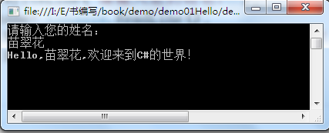

图1-1 第一个程序

1.2 知 识 链 接

1.2.1 .NET概述
微软对.NET的定义是：.NET is a revolutionary new platform, built on open Internet protocols and standards, with tools and services that meld computing and communications in new ways(.NET拥有以新方式融合计算和通信的工具和服务，它是建立于开放互联网协议标准上的革命性的新平台)。
.NET框架(.NET Framework)是微软公司为了与Sun/Oracle公司的Java(EE)竞争，于2000年6月提出的一种新的跨语言、跨平台、面向组件的操作系统环境，适用于Web服务(Web Services)和因特网(Internet)分布式应用程序的生成、部署和运行。.NET框架也是Windows Vista、Windows 7和Windows 8等Windows操作系统的核心部件。
技术人员要想真正了解什么是.NET，必须先了解.NET技术出现的原因和它想解决的问题。技术人员一般将微软看成一个平台厂商。微软搭建技术平台，而技术人员在这个技术平台之上创建应用系统。从这个角度看，.NET也可以定义为：.NET是微软的新一代技术平台，为敏捷商务构建互联互通的应用系统，这些系统是基于标准的、联通的、适应变化的、稳定的和高性能的平台。从技术的角度看，.NET应用是一个运行于.NET Framework之上的应用程序。

1.2.2 .NET Framework
.NET平台主要包含的内容有.NET Framework、基于.NET的编程语言及开发工具Visual Studio等，其体系结构如图1-2所示。
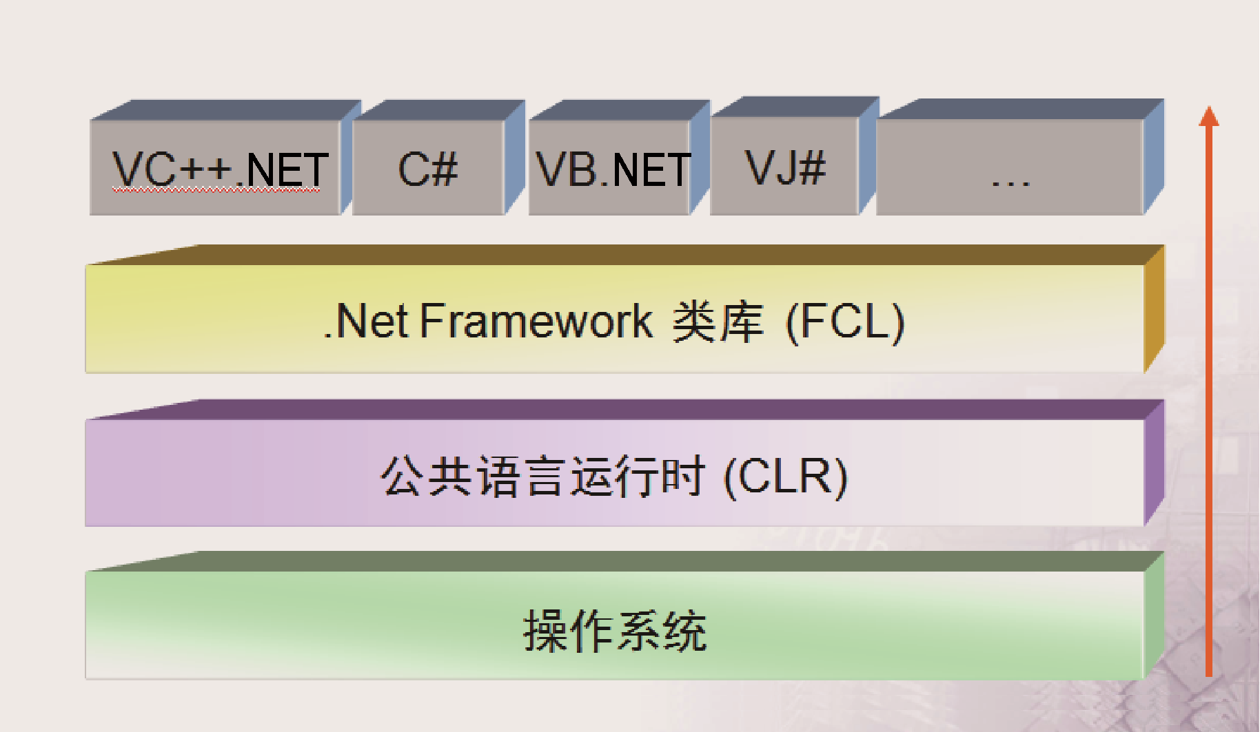

图1-2 .NET的体系结构
.NET平台的基础和核心是.NET Framework，.NET平台的各种优秀特性都要依赖它来实现。.NET Framework包括两部分内容：一是FCL(Framework Class Library，框架类库)；二是CLR (Common Language Runtime，公共语言运行时)，也译作“公共语言运行库”。

1. FCL(框架类库)
从图1-2中可以看出，在.NET平台上可以使用C#、VB.NET 等多种语言来编写程序，不同的语言可以使用相同的FCL。
FCL为开发人员定义并提供了统一的、面向对象的、分层的和可扩展的类库集，其主要部分是BCL(Base Class Library，基类库)。通过创建跨所有编程语言的公共API(Application Programming Interface)集，公共语言运行库使得跨语言继承、错误处理和调试成为可能。从JScript、Visual Basic到Visual C++、C#、F#的所有编程语言(通过托管扩展)都具有对框架的相似访问，开发人员可以自由地选择它们要使用的语言。
相对于贫乏的C++类库和丰富的Java类库，.NET 框架类库非常庞大，包含数百个命名空间、数千个类、接口。该库提供对系统功能的访问，是建立.NET框架应用程序、组件和控件的基础。框架类库采用命名空间来组织和使用，如.NET 6.0版的命名空间引用将使用新的隐式引用方式。

2. CLR(公共语言运行时)
与Java虚拟机(Java Virtual Machine，JVM)相似，CLR也是一个运行时环境。CLR负责内存分配和垃圾回收，也就是通常所说的资源分配，同时保证应用和底层系统的分离。总而言之，它负责.NET库开发的所有应用程序的执行。
CLR所负责的应用程序在执行时是托管的。托管代码带来的好处是支持跨语言调用、内存管理、安全性处理等。CLR隐藏了一些与底层操作系统打交道的环节，使开发人员可以把注意力放在代码所实现的功能上。非CLR控制的代码即非托管(unmanaged)代码，如C++等，这些语言可以访问操作系统的功能，直接进行硬件操作。
垃圾回收(Garbage Collection)是.NET 中一个很重要的功能，尽管这种思想在其他语言中也有实现。这个功能可以保证应用程序不再使用某些内存时，这些内存就会被.NET 回收并释放。这种功能被实现以前，这些复杂的工作主要由开发人员来完成，而这正是导致程序不稳定的主要因素之一。
一个典型的.NET 程序的运行过程主要包括以下几个步骤。
(1) 选择编译器。为获得公共语言运行库提供的优点，必须使用一个或多个针对运行库的语言编译器。
(2) 将代码编译为Microsoft中间语言(MSIL)。编译器将源代码翻译为MSIL并生成所需的元数据。
(3) 将MSIL编译为本机代码。在执行时，实时(JIT)编译器将MSIL翻译为本机代码。在此编译过程中，代码必须通过验证，该过程检查MSIL和元数据以查看是否可以将代码确定为类型安全。
(4) 运行代码。公共语言运行库提供使执行能够发生以及可在执行期间使用的各种服务的结构。

1.2.3 开发环境和C#语言

1. Visual Studio 2022
Visual Studio是目前最流行的Windows平台应用程序的集成开发环境，最新的版本是Visual Studio 2022，其官方发布时给出的是“What’s new in Visual Studio 2022”，如图1-3所示，其特点如下。
(1) Visual Studio 2022全面转换为64位的应用程序。
Visual Studio 2022 是目前为止最出色的Visual Studio。64位IDE(Integrated Development Environment，集成开发环境)可更加轻松地处理更大的项目和更复杂的工作负载。每天执行的操作(如键入代码和切换分支)更加流畅，响应速度更快。
(2) 智能感知、智能编码。
在Visual Studio 2022中，微软融入了大量的人工智能因素，系统可以根据用户输入代码的内容、关键字等因素，自动提示下面的编码内容，用户只需要按一下Tab键，一长串代码就可以自动填充在方法中。
(3) Hot Reload热重载。
在Visual Studio 2019的ASP.NET Core项目中已经支持编码热重载，在Visual Studio 2022中增加了C++开发的热重载。热重载目前支持WPF、Windows Forms、ASP.NET Core、Console、C++等类型的应用程序。
(4) 支持.NET 6.0 / C# 10。
Visual Studio 2022全面支持.NET 6.0，这个框架为网站应用、客户端应用和移动应用提供了统一的技术支持，同时支持Windows和MacOS平台；这个框架还支持 .NET多平台的界面开发( Multi-platform APP UI，也称为.NET MAUI)。
这个跨平台的开发利器，为开发人员编写基于多种平台的应用(Windows、Android、MacOS、iOS)提供了便捷的途径。
本书的所有范例是在Visual Studio 2022 Professional环境下调试的。
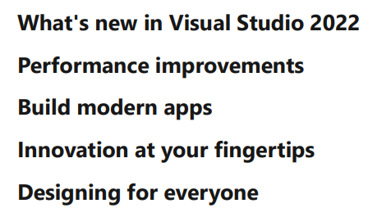

图1-3 Visual Studio 2022的新特性
Visual Studio、.NET Framework和C#不同的版本关系如表1-1所示。

表1-1 Visual Studio、.NET Framework和C#版本
Visual Studio版本 | .NET Framework版本 | C#版本 | C#版本发布日期
Visual Studio 2002 | 1.0 | 1.0 | 2002-02-13
Visual Studio 2003 | 1.1 | 1.5 | 2003-04-24
Visual Studio 2005 | 2.0 | 2.0 | 2005-11-07
Visual Studio 2008 | 3.5 | 3.0 | 2007-11-19
Visual Studio 2010 | 4.0 | 4.0 | 2010-04-12
Visual Studio 2012 | 4.5 | 5.0 | 2012-08-25
Visual Studio 2013 | 4.5、4.5.1 | 5.0 | 2013-10-17
Visual Studio 2015 | 4.6 | 6.0 | 2015-07-21
Visual Studio 2017 | 4.7 | 7.0 | 2017-03-07
Visual Studio 2019 | 4.8 | 8.0 | 2019-04-02
Visual Studio 2022 | 4.8、 6.0(长期支持) | 9.0 | 2021-11-08

 说明： C#版本是指C#语言规范的版本。Visual C#版本是开发工具的版本，它是Visual Studio的一个组件。
安装Visual Studio 2022的过程如下。
(1) 从微软网站https://visualstudio.microsoft.com/zh-hans/vs/根据需要选择版本，如图1-4所示，下载安装文件VisualStudioSetup.exe，只有2MB大小，这是一个引导程序(Web Installer)。
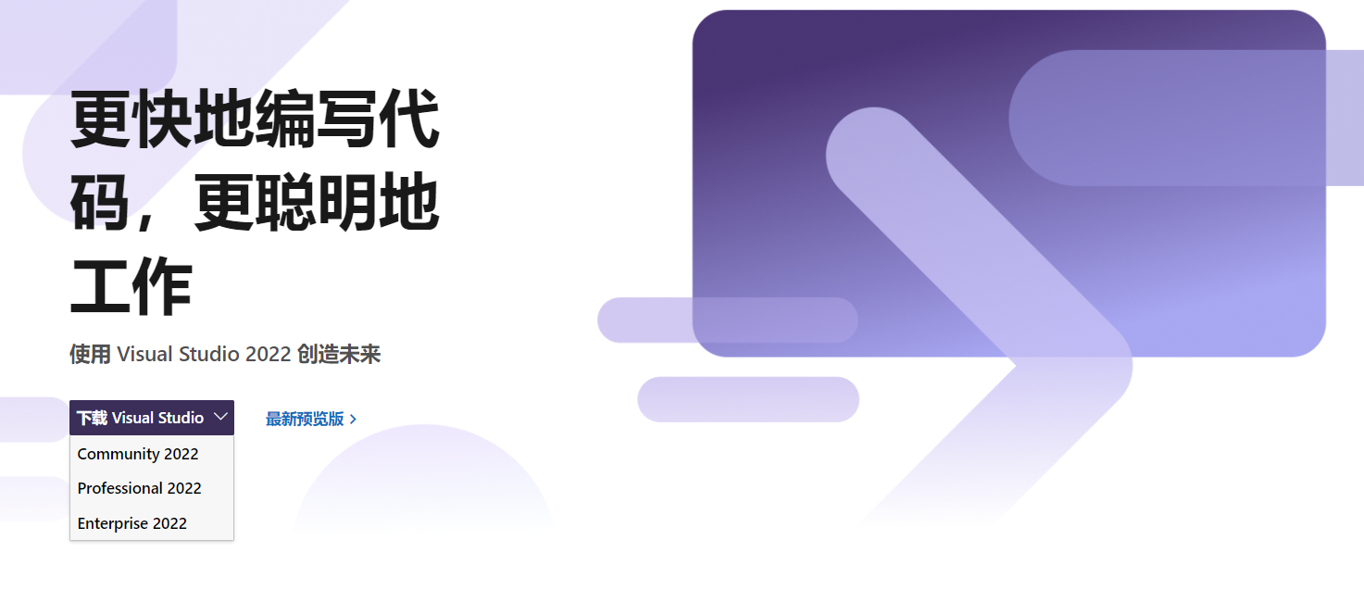

图1-4 选择下载的安装文件
下载完成后，双击运行，出现以下界面，单击“继续”按钮并等待下载和安装，如图1-5所示。
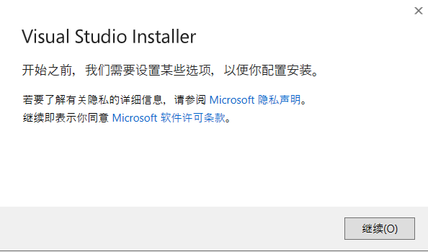

图1-5 单击“继续”按钮
启动之后，将看到安装界面变得更可视化了，共有四个选项卡，需注意以下选项卡。
① “工作负荷”选项卡。根据个人需求选择要安装的组件，如图1-6所示。
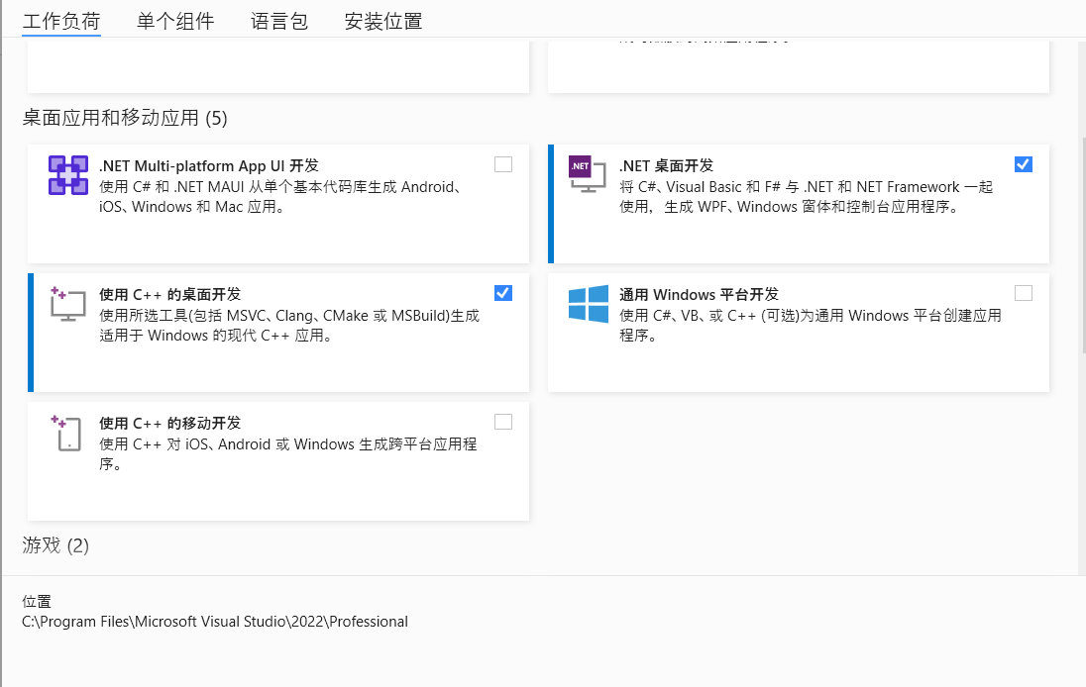

图1-6 选择组件
② “语言包”选项卡。从中可以选择各种语言，这里我们选择简体中文。
更改默认安装路径(也可以不更改)，自定义安装路径时，注意所选路径的预留空间要充足，否则安装会失败，然后进行安装，如图1-7所示。
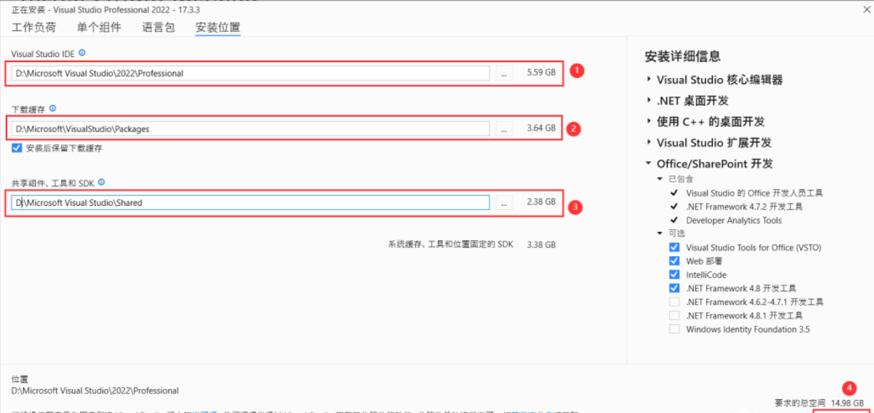

图1-7 修改安装路径
(2) 进入下载和安装界面。安装过程中，Visual Studio 2022会占用很多系统资源，所以最好不要开启太多其他软件，等待安装完成，如图1-8所示。
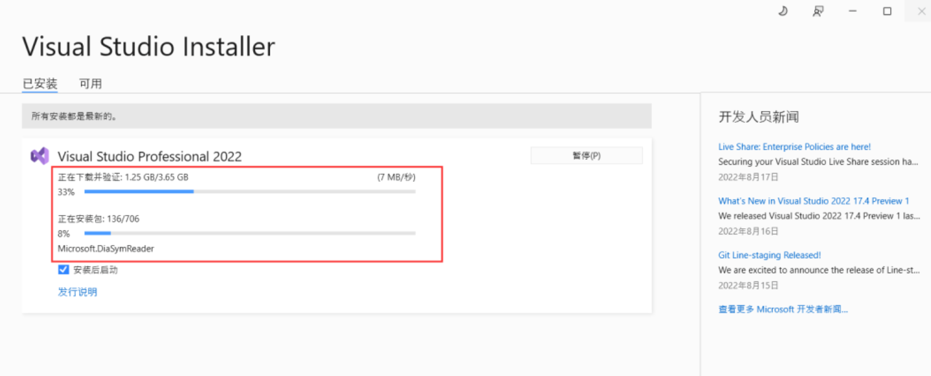

图1-8 正在安装
(3) 等待全部程序及组件下载和安装完成后，就可以启动Visual Studio 2022，这里选择暂时跳过登录步骤，如图1-9所示。
(4) 第一次打开Visual Studio 2022时，需要进行一些基本配置，如开发设置、选择颜色主题等，如图1-10所示。用户可以根据自己的需求进行设置。
由于Visual Studio引入了一种联网IDE体验，所以可以使用微软的账户登录，将会自动在采用联网IDE体验的设备上同步设置，包括快捷键、Visual Studio 外观(主题、字体)等各种类别。
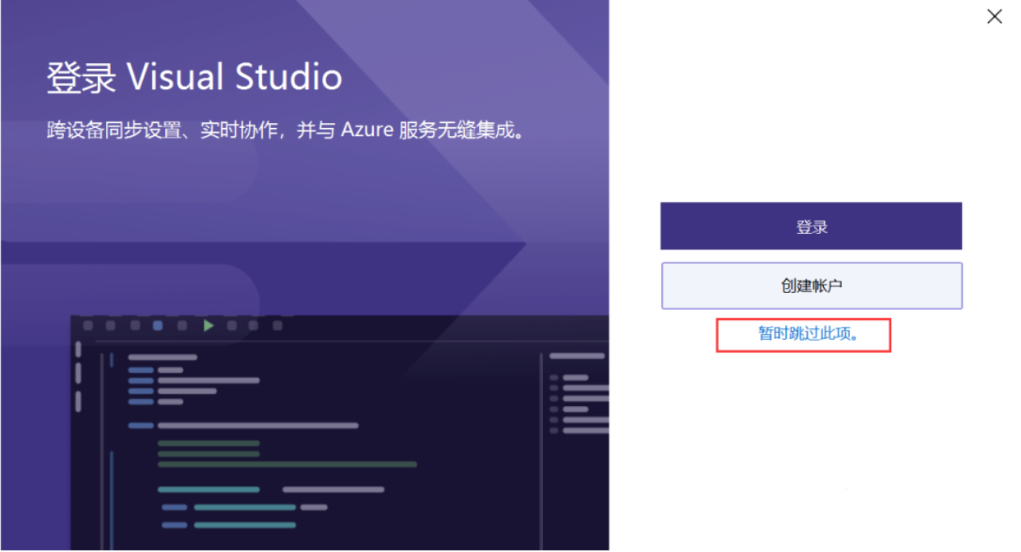

图1-9 登录界面

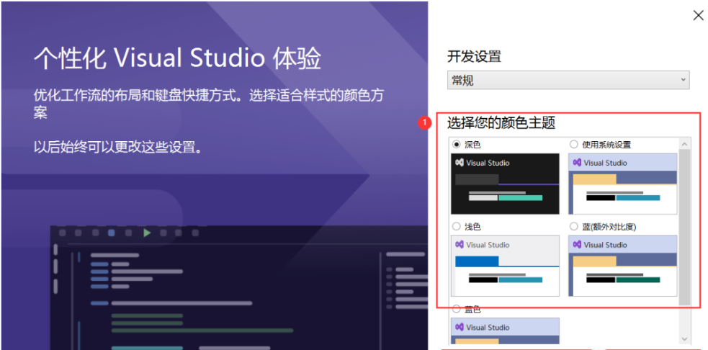

图1-10 选择主题

2. C#语言
C#是微软公司发布的一种面向对象的、运行于.NET Framework之上的高级程序设计语言，也是.NET 平台上最重要的语言之一。C#和.NET Framework同时出现和发展。由于C#出现得比较晚，所以吸取了许多其他语言的优点，解决了许多问题。
C#与Java有着惊人的相似：它包括诸如单一继承、接口、与Java几乎同样的语法和编译成中间代码再运行的过程。但是C#与Java有着明显的不同，它借鉴了Delphi的特点，与COM(组件对象模型)是直接集成的，而且它是微软公司.NET Windows网络框架的主角。
C#是由C和C++衍生出来的面向对象的编程语言。它在继承C和C++强大功能的同时，去掉了一些它们的复杂特性(例如没有宏以及不允许多重继承)。C#综合了Visual Studio简单的可视化操作和C++的高运行效率，以其强大的操作能力、典雅的语法风格、创新的语言特性和便捷的面向组件编程的支持等特色成为.NET 开发的首选语言。
C#是面向对象的编程语言，它使得程序员可以快速地编写各种基于Microsoft .NET 平台的应用程序，Microsoft .NET 提供了一系列的工具和服务来最大限度地开发利用计算与通信领域。
使用 C#，程序员可以创建传统的Windows客户端应用程序、XML Web服务、分布式组件、客户端/服务器应用程序、数据库应用程序以及很多其他类型的程序。

1.2.4 使用Visual Studio创建项目
(1) 启动Visual Studio 2022后，默认出现如图1-11所示的界面。
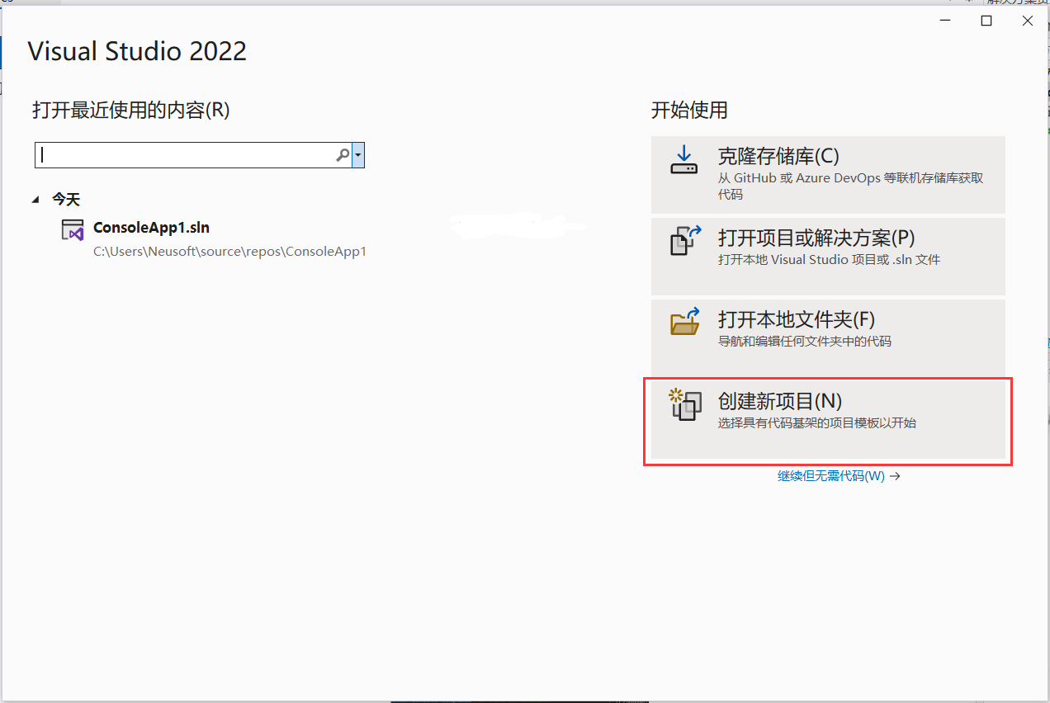

图1-11 选择创建新项目
(2) 可以从丰富的模板库里选择要创建的项目类型，如图1-12所示。
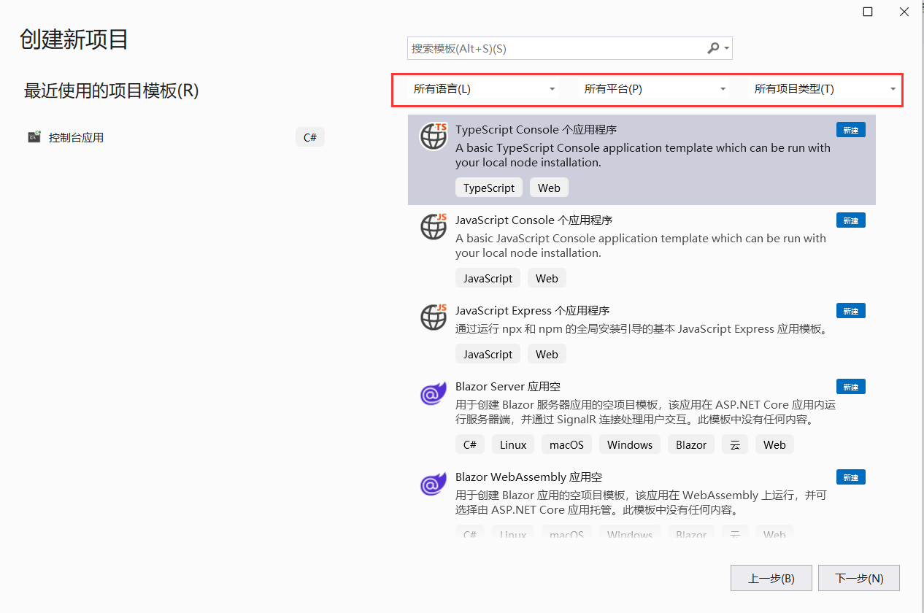

图1-12 选择要创建的项目类型
(3) 选择项目类型后，单击“下一步”按钮，进入如图1-13所示的界面，选择编程语言和平台。
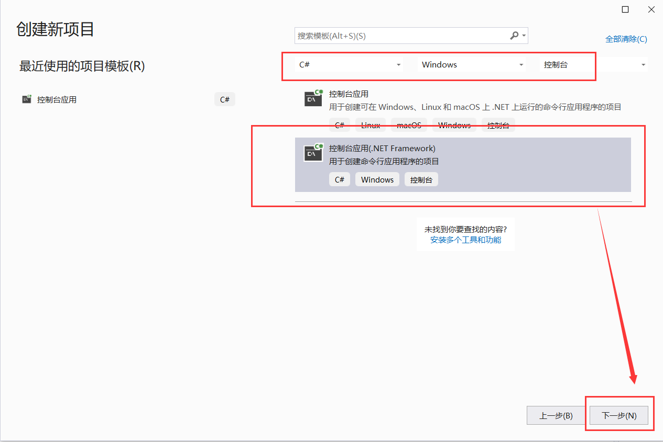

图1-13 选择编程语言和平台
程序员也可以使用起始页中的“开始”→“新建项目”命令来创建新的项目，或者通过“文件”菜单中的“新建”→“项目”命令，如图1-14所示，同样可以打开图1-12所示的界面来选择项目类型。
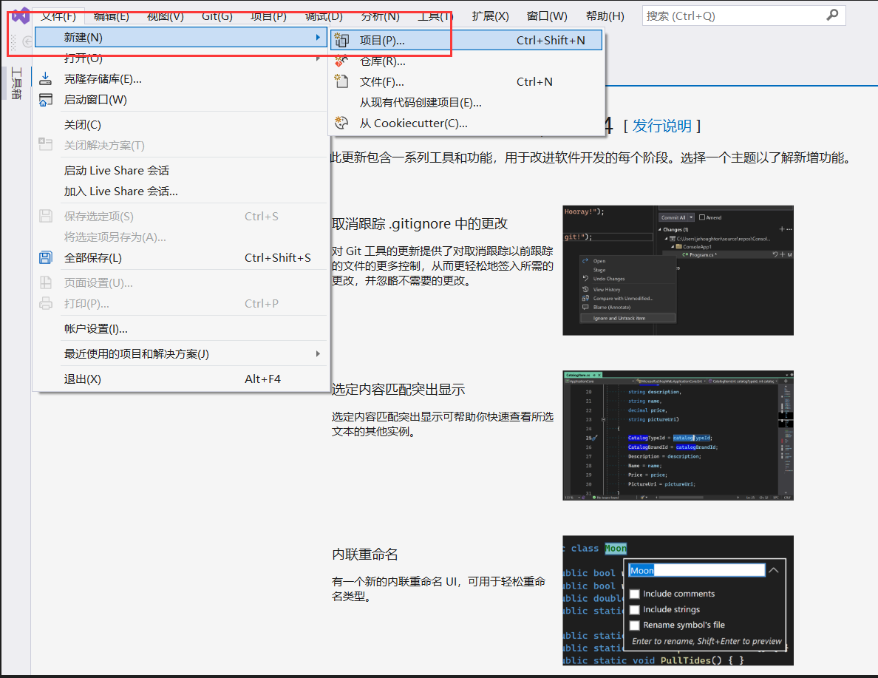

图1-14 使用菜单命令创建新项目
在“配置新项目”界面中，可对项目名称、位置、解决方案、框架进行设置，如图1-15所示。
Visual Studio的界面会随着所打开文件的类型动态地改变。图1-16和图1-17分别是创建控制台应用程序时的界面和窗体程序时的界面。

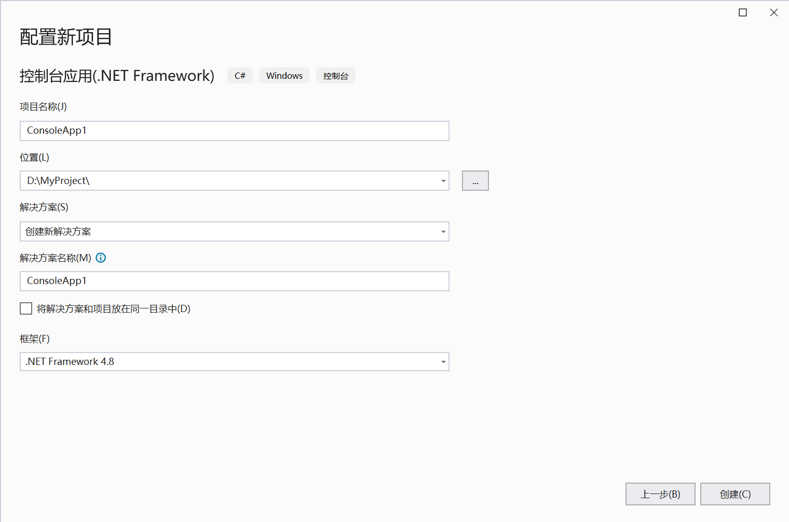
项目名称
保存位置
解决方案可以与项目名称同名
选择.NET框架

图1-15 “配置新项目”界面

图1-16 创建控制台应用程序时的界面

图1-17 创建窗体程序时的界面
以控制台应用程序为例，在项目保存位置我们可以看到相应的文件和文件夹，如图1-18所示。
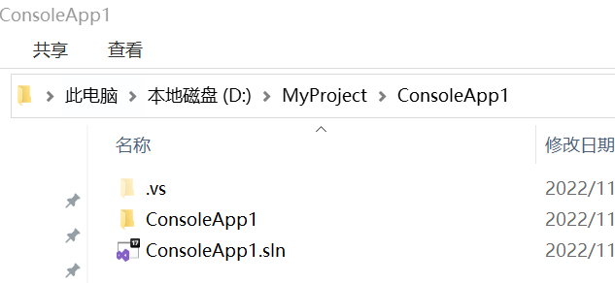

图1-18 解决方案文件夹
扩展名为.sln的文件是解决方案文件。直接双击此文件，会启动Visual Studio并打开该解决方案。
子文件夹ConsoleApp1是项目文件夹，其中存放着该项目的相关项。在这个文件夹下，扩展名为.csproj的文件是项目文件，其中记载着关于项目的管理信息。扩展名为.cs的文件是C#的源代码文件。子文件夹bin中存放着项目编译后的输出。子文件夹obj存放编译时产生的中间文件。而Properties文件夹中存放着有关程序集的一些内容，主要是一个AssemblyInfo.cs文件，里面包含程序版本、信息、版权的属性文件。

1.2.5 C#程序结构
创建好一个控制台程序后，在Visual Studio的资源管理器中双击Program.cs文件，可以看到已经生成的程序框架，如图1-19所示。我们在Main()方法下面的大括号里可编写自己的代码。

图1-19 生成的程序框架
1.2.6 命名空间
命名空间是一种组织 C# 程序中出现的不同类的方式。命名空间在概念上与计算机文件系统中的文件夹有些类似。与文件夹一样，命名空间可使类具有唯一的完全限定名称。一个 C# 程序包含一个或多个命名空间，每个命名空间可以由程序员定义，也可以作为先前编写的类库的一部分定义。
例如，命名空间 System 包含 Console 类，该类包含读取和写入控制台窗口的方法。System 命名空间还包含许多其他命名空间，如 System.IO 和 System.Collections。
.NET Framework 本身有八十多个命名空间，每个命名空间有上千个类，命名空间被用来最大限度地减少名称相似的类型和方法引起的混淆。
如果在命名空间声明之外编写一个类，则计算机将为该类提供一个默认的命名空间。
若要使用System命名空间包含的Console类中定义的WriteLine方法，可使用以下代码行：

System.Console.WriteLine("Hello, World!");

记住要在Console类中包含的所有方法之前加上System，这一做法让人觉得很烦琐，因此将using指令插入到C#源文件的开头是个非常有用的方法：

using System;
使用using System;后，就会假定处于System命名空间中，以后就可以这样编写代码：

Console.WriteLine("Hello, World!");

编写大型程序时，经常会用到命名空间。使用自己的命名空间可以对名称相似的方法和类型进行一定程度的控制。例如：
namespace ITDept
class Manager
{
long int salary;
...
}
...

namespace AdminDept
class Manager
{
long int salary;
...
}
...

以上都是Manager类的定义，但它们处于不同的命名空间中，当我们要引用这两个类时，应当分别写成AdminDept.Manager和ITDept.Manager。
1.2.7 程序的运行与调试
在编写程序的过程中，如果有语法错误，会在出错代码的下方出现红色波浪线，并在下方的“错误列表”框中出现提示，如图1-20所示，C#语句是以分号“;”结束的，所以在错误列表框中提示“应输入 ;”。

图1-20 错误列表
更正后，便可以运行程序查看结果，运行的方式有以下两种。
(1) 单击Visual Studio工具栏中的“启动”按钮，如图1-21所示。

图1-21 启动并运行程序
(2) 按快捷键F5可以直接运行程序。按快捷键F11可以逐语句来执行，方便追踪变量的变化。
更多的调试方法与技巧将在后面的单元中详细讲解。
1.2.8 了解MSDN
MSDN(Microsoft Developer Network) Library涵盖了微软全套产品线的技术开发文档和科技文献(部分包括源代码)，也包括一些MSDN杂志节选和部分经典书籍的节选章节。付费后，MSDN Library可以在线订阅或者以脱机方式浏览。
MSDN 实际上是一个以 Visual Studio和Windows平台为核心整合的开发虚拟社区，网址为https://msdn.microsoft.com/zh-cn/，包括技术文档、在线电子教程、网络虚拟实验室、微软产品下载(几乎全部的操作系统、服务器程序、应用程序和开发程序的正式版和测试版，还包括各种驱动程序开发包和软件开发包)、Blog、BBS、MSDN WebCast、与CMP合作的MSDN.HK杂志等一系列服务。
MSDN可以与Visual Studio一同安装，也可以单独安装。

1.3 案例分析与实现

1.3.1 案例分析
针对本单元所给出的案例，分析如下。
(1) 首先是显示“请输入您的姓名：”，用Console类的WriteLine()方法实现。
(2) 控制台要接收用户输入的姓名，使用Console类的ReadLine()方法。
(3) 在控制台打印输出“Hello, XXX, 欢迎来到C#的世界！”，其中XXX是输入的姓名。C#中，Console.WriteLine()函数可以进行格式化输出，格式如下：

Console.WriteLine("格式字符串", 变量列表);

例如：

Console.WriteLine("我的课程名称是：{0}", course);

其中，{0}代表占位符，可依次使用{0}、{1}、{2}等，与参数列表中的多个参数对应。
例如：

Console.WriteLine("我叫{0},今年{1}岁了,我的工资是{2}元.",name,age,salary);

1.3.2 案例实现
案例的实现代码如下：

using System;
using System.Collections.Generic;
using System.Linq;
using System.Text;
using System.Threading.Tasks;

namespace demo01Hello
{
class Program
{
static void Main(string[] args)
{
Console.WriteLine("请输入您的姓名：");
string name = Console.ReadLine();
Console.WriteLine("Hello,{0},欢迎来到C#的世界！", name);
Console.ReadKey();
}
}
}

说明： 结尾的Console.ReadKey()语句的作用是等待键盘输入任意字符或字符串，退出程序，使调试时能看到输出结果。如果没有此句，控制台命令窗口会一闪而过。
程序运行后，就获得了本单元1.1节中的案例演示效果。

习 题

1. 简答题
(1) 简述C#与.NET 框架的关系。
(2) .NET Framework的主要组件有哪些？它们的用途分别是什么？
(3) 可以通过C#开发的应用程序有几种？分别是什么？
(4) Visual Studio 2022开发环境中主要包含哪些窗口？
(5) 简述Visual Studio 2022集成开发环境中创建Windows应用程序的主要步骤。

2. 选择题
在Visual Studio中，从( )窗口可以查看当前项目的类和类型的层次信息。
A. 解决方案资源管理器 B. 类视图
C. 资源视图 D. 属性

单元2

变量与数据类型

微课资源
扫一扫，获取本单元相关微课视频。

  数据类型 |   变量与常量

单元导读
在单元1中，读者学习了第一个C#应用程序，虽然只是简单地在控制台输出一句问候语，但它却充分体现了Visual Studio 2022的易用性及C#语言的特点。理解了C#的用途之后，就可以学习如何使用它。数据类型在数据结构中的定义是一个值的集合以及定义在这个值集上的一组操作。变量是用来存储值的所在处，具有名字和数据类型。变量的数据类型决定了如何将代表这些值的位存储到计算机的内存中。在声明变量时，也可指定它的数据类型。所有变量都具有数据类型，以决定能够存储哪种数据。

学习目标
● 理解C#中的数据类型。
● 理解常量和变量的含义及用法。
● 理解数据类型转换的含义。

2.1 案 例 描 述
在银行系统中，保存了客户的相关信息，并可以对这些信息进行处理，其中包括客户账号、姓名、电话、家庭地址等。银行的实际客户因为主要的特点不同而被分为不同的类型，包括以使用支票为主的支票客户、以活期储蓄为主的储蓄账户客户等。我们用C#来模拟银行系统中对客户各项详细信息的登记，并打印输出客户的基本信息。案例的运行结果如图2-1所示。
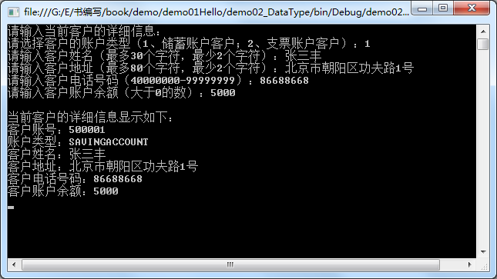

图2-1 银行系统中客户信息的输入与输出

2.2 知 识 链 接
2.2.1 数据类型
数据就是数值，也就是我们通过观察、实验或计算得出的结果。数据有很多种，最简单的就是数值。数据也可以是文字、图像、声音等。数据可以用于科学研究、设计、查证等。在程序设计中，数据是程序的必要组成部分，是程序处理的对象。不同的数据有不同的数据类型，不同的数据类型有不同的数据结构和存储方式，并且参与的运算也不同。C#的数据类型采用了类似于C和C++语言的数据类型表示形式，但又有所改进。
C#将所有的数据类型分为两大类：值类型和引用类型。
值类型直接包含数据。每个值类型变量都包含它自己的数据备份，因此对一个值类型变量的操作不会影响其他变量。引用类型包含指向对象实例的引用或指针。两个引用类型的变量可以指向同一个对象实例，因此对一个引用变量的操作会影响其他引用变量。可以通过下面的例子来加深对值类型和引用类型的理解。
假如把计算机的内存看作是一个储物间，里面有很多储物柜。对于值类型的数据，在内存里分配存储空间时，类似把物品直接存放在储物柜里。而对于引用类型的数据，则是在储物柜里存放物品存储的地址信息，不直接存储具体的物品，如果要用到该物品，就要先到相应的储物柜里查找物品存放的地址，再到相应地址去取该物品。
数据类型的分类如表2-1所示。

表2-1 数据类型的分类
值 类 型 | 引用类型
数值 | 字符串
字符 | 数组
布尔 | 类
结构 | 接口
枚举 | 对象

1. 值类型
值类型通常用来表示基本类型。C#的值类型主要包括整数类型、布尔类型、实数类型、字符类型、结构类型和枚举类型等。表2-2列出了预定义的简单值类型。

表2-2 预定义的简单值类型
名 称 | CTS类型 | 说 明 | 范 围
sbyte | System.Sbyte | 8位有符号整数 | -2⁷～2⁷-1
short | System.Int16 | 16位有符号整数 | -2¹⁵～2¹⁵-1
int | System.Int32 | 32位有符号整数 | -2³¹～2³¹-1
long | System.Int64 | 64位有符号整数 | -2⁶³～2⁶³-1
byte | System.Byte | 8位无符号整数 | 0～2⁸-1
ushort | System.Uint16 | 16位无符号整数 | 0～2¹⁶-1
uint | System.Uint32 | 32位无符号整数 | 0～2³²-1
ulong | System.Uint64 | 64位无符号整数 | 0～2⁶⁴-1
float | System.Single | 32位单精度浮点数 | ±1.5×10⁻⁴⁵～±3.4×10³⁸(大致)
double | System.Double | 64位双精度浮点数 | ±5.0×10⁻³²⁴～±1.7×10³⁰⁸(大致)
续表
名 称 | CTS类型 | 说 明 | 范 围
decimal | System.Decimal | 128位高精度十进制数 | ±1.0×10⁻²⁸～±7.9×10²⁸(大致)
bool | System.Boolean | true或false | －
char | System.Char | 单个Unicode字符 | －

为了避免因为数据类型选择不当造成的程序错误，一定要综合考虑数据的范围及符号，选择合适的数据类型，在保证不出错的前提下做到节约存储空间。
例如，要存储人的年龄，就可以将存储年龄的变量数据指定为byte类型。因为byte型的变量所能表示的值的范围为0～255。这个值范围能很好地表示人的年龄，并且所占的内存空间只有1个字节，存储空间最小。而sbyte类型的数据能存储-128～127的数据，负数对于人的年龄来说，没有实际意义。
如果要让计算机处理带小数的数据，就要用到float数据类型或double数据类型，也叫作浮点类型。从表2-2中可以看出，浮点类型的数据有更高的精度，但是会占用更多的内存空间。
注意： 应该注意区分浮点类型和数学中的实数。数学中的实数是连续的数据，有着严格的计算公式，而浮点数并非如此。
decimal类型的数据是高精度的数据类型，占用16个字节，主要是为了满足需要高精度的财务和金融方面的计算。后面必须跟m或者M后缀，来表示它是decimal类型的，如3.15m、0.35M等，否则就会被视为标准的浮点类型数据，导致数据类型不匹配。
在C#中，可以通过给数值常数加后缀的方法来指定数值常数的类型，例如：

137f //代表float类型的数值137.0
137u //代表uint类型的数值137
137.2m //代表decimal类型的数值137.2
137.22 //代表double类型的数值137.22
137 //代表int类型的数值137

C#中的字符类型数据采用Unicode字符集，类型标识符是char，因此也称为char类型。凡是在单引号中的一个字符，就构成一个字符常数，例如：

'a'、'o'、'*'、 '9'

在表示一个字符常数时，单引号内的有效字符必须有且只能有一个，并且不能是单引号或者反斜杠(\)等。
为了表示单引号和反斜杠等特殊的字符常数，提供了转义字符，在需要表示这些特殊常数的地方，可以使用转义字符来替代。常用的转义字符如表2-3所示。
例如要向控制台输出“I’m a Chinese”，可以编写如下代码：

Console.WriteLine("I\'m a Chinese"); //在输入单引号时用到了\'转义字符

表2-3 常用的转义字符
转义字符 | 含 义
\' | 单引号
\" | 双引号
\\ | 反斜杠
\0 | 空
\a | 警告
\b | 退格
\f | 换页
\n | 换行
\r | 回车
\t | 水平制表符
\v | 垂直制表符

为了能表示更多的字符编码，C#用16位的Unicode字符集，可以编码65535个字符。一些大的符号系统(如中文)中的每个字符都能被编码，常见的ASCII编码则是用一个字节的低7位(高位为0)进行编码，可以表示128个字符。ASCII编码集是Unicode的一个子集。
布尔类型是用来表示真和假这两个概念的。布尔类型表示的逻辑变量只有两种取值：“真”和“假”。在C#中，分别用true和false两个值来表示。例如：

bool b1 = true;
bool b2 = false;

C#中的布尔类型对应于System.Boolean结构。虽然只有两个取值，但它占4个字节。
说明： 布尔类型和其他数值之间不存在任何对应关系。不能认为整数0是false，其他值是true，这是和C以及C++的区别。故bool x=1是错误的。
当在程序设计中需要定义一些具有整型赋值范围的变量(如星期、月份等)时，可以用枚举类型来定义。枚举就是将变量所能赋的值一一列举出来，给出一个具体的范围。
枚举类型用关键字enum来说明，定义如下：

enum 枚举名
{
枚举常量1[=整型常数],
枚举常量2[=整型常数],
...
枚举常量n[=整型常数],
};

下面是一个定义枚举类型的例子：

enum WeekDay
{Sun,Mon,Tue,Wed,Thu,Fri,Sat};

上面的语句定义了一个名称为WeekDay的枚举类型，它包含Sun、Mon、Tue、Wed、Thu、Fri、Sat 这7个枚举成员。有了上述定义，WeekDay本身就成了一个类型说明符，此后就可以像常量那样使用这些符号。
注意： 两个枚举成员不能完全相同。
在定义的枚举类型中，每一个枚举成员都有一个相对应的常量值，如前面定义的名为WeekDay的枚举类型中，其枚举成员Sun、Mon、Tue、Wed、Thu、Fri和Sat 在执行程序时，分别被赋予整数值0、1、2、3、4、5和6。
对于枚举成员对应的常量值，默认情况下，C#规定第1个枚举成员的值取0，它后面的每一个枚举成员的值自动加1递增。
在编写程序时，也可根据实际需要为枚举成员赋值。
每个枚举成员都有一个与之对应的常量值，在定义枚举类型时，可以让多个枚举成员具有同样的常量值，例如：

enum color
{yellow,brown=2,blue,red=blue,black};

其中，yellow对应整数0，brown对应整数2，blue对应整数3，red对应整数3，black对应整数4。
定义了枚举型变量后，可以给枚举类型变量赋值，需要注意的是，只能给枚举变量赋枚举常量，或把相应的整数强制为枚举类型再赋值。
例2-1 定义一个表示星期的枚举类型，输出枚举变量的值。代码如下：

namespace demo02_enum
{
class Program
{
enum week
{
Sunday = 7, Monday = 1, Tuesday, Wednesday,
Thursday, Friday, Saturday
}
static void Main(string[] args)
{
week w;
w = week.Monday;
w = (week)2;
w = (week)(w + 2);
Console.WriteLine("Today is " + w + ".");
Console.ReadKey();
}
}
}

程序运行结果如图2-2所示。
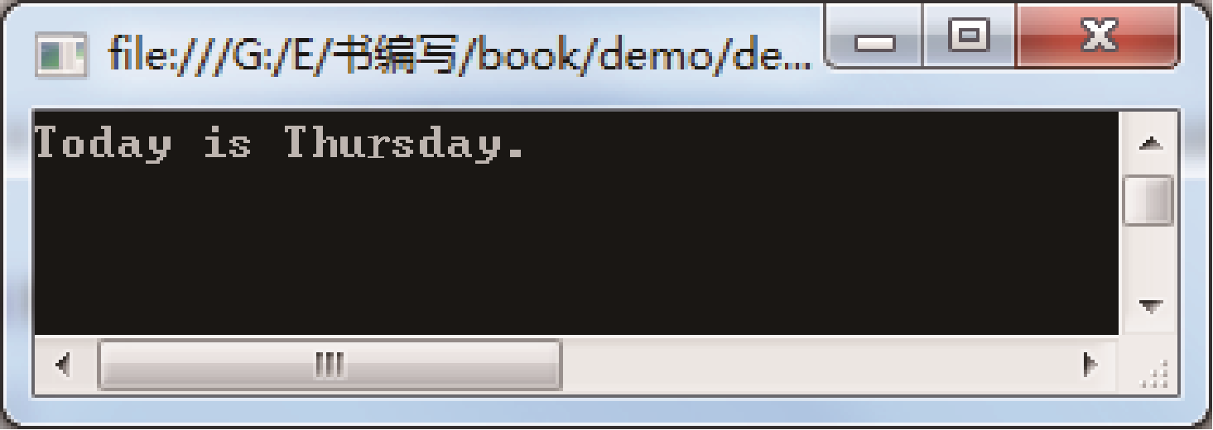

图2-2 表示星期的枚举类型
利用上面介绍过的简单类型，进行一些常用的数据运算、文字处理似乎已经足够了。但是会经常遇到一些更为复杂的数据类型。比如，通信录的记录中可以包含他人的姓名、电话和地址。如果按照简单类型来管理，每一条记录都要存放到3个不同的变量中，这样工作量很大，也不够直观。有没有更好的办法呢？
在实际生活中，经常会把一组相关的信息放在一起。编程时，把一系列相关的变量组织成为一个单一实体的过程，称为生成结构的过程。这个单一实体的类型就叫作结构类型。结构类型的变量采用struct进行声明。例如，可以定义通信录记录结构，代码如下：

struct PhoneBook
{
public string name;
public string phone;
public uint age;
public string address;
}
PhoneBook pl;

上面声明的pl就是一个PhoneBook结构类型的变量。public表示对结构类型的成员的访问权限，有关访问的细节问题，我们将在后续单元中详细讨论。对结构成员的访问通过结构变量名加上访问符“.”和成员的名称来实现。
例2-2 定义一个表示学生基本信息的结构类型。代码如下：

namespace demo02_struct
{
class Program
{
struct Student
{
public int stuNo;
public int age;
public double score;
}

static void Main(string[] args)
{
Student Tom;
Tom.stuNo = 168;
Tom.age = 20;
Tom.score = 93;

Console.WriteLine("Tom's info:");
Console.WriteLine("No: " + Tom.stuNo);
Console.WriteLine("Age: " + Tom.age);
Console.WriteLine("Score: " + Tom.score);
Console.ReadKey();
}
}
}

程序运行结果如图2-3所示。
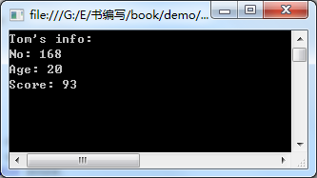

图2-3 用结构类型表示学生信息

2. 引用类型
引用类型的变量又称为对象，可以存储对实际数据的引用。C#支持两种引用类型，如表2-4所示。

表2-4 预定义的简单引用类型
名 称 | CTS类型 | 说 明
object | System.Object | 根类型，CTS(Common Type System)中的其他类型都是由它派生来的
string | System.String | Unicode字符串

在C#的统一类型系统中，所有类型(预定义类型、用户定义类型、引用类型和值类型)都是直接或间接从System.Object继承的。这是C#的一个重要特性。
string类型表示由零或更多Unicode字符组成的序列，它等同于.NET中的System.String类，该类提供了很多内置方法，可以轻松地实现对字符串的一些基本操作。
说明： string类型是一个引用类型，该类型数据保存在堆上。因此，当把一个字符串变量赋值给另一个字符串时，会得到对内存中同一个字符串的两个引用。
例2-3 判断字符串是否相等。代码如下：

namespace demoIsStringEqual
{
class Program
{
static void Main(string[] args)
{
string a = "hello"; //声明string类型变量a
string b = a; //将a赋予b，实际上是将a的引用地址赋给b
string c = "h"; //声明string类型变量c
c += "ello";
//比较两个引用是否相等
Console.WriteLine((object)a == (object)b);
Console.WriteLine((object)a == (object)c);
//比较a、c两个对象的值是否相等
Console.WriteLine(a == c);

Console.ReadKey();
}
}
}

本例判断字符串是否相等，声明了三个string类型的变量。先将变量a初始化为字符串“hello”，再将a赋值给b，这时，实际上是把变量a的引用赋给了b，也就是说，赋值完成后，a和b是指向同一个地址的。然后声明string类型变量c，虽然它的字面量也是“hello”，不过，它和a、b不是指向同一地址。程序运行结果如图2-4所示。
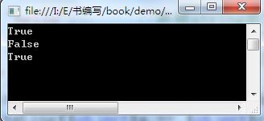

图2-4 例2-3的程序运行结果
从输出结果可以看出，变量a和b是指向同一个地址的，c则不同，它是重新声明的一个字符串变量，有自己的地址，这个地址不同于a里存储的地址信息。
说明： 尽管string是引用类型，但定义相等运算符(==)是为了比较string对象(而不是引用)的值。这使得对字符串相等性的测试更为直观。
2.2.2 常量与变量

1. 常量
常量是指基于可读格式的固定数值，在程序的运行过程中其值是不可改变的。 通过关键字const来声明常量，格式如下：

const 类型标识符 常量名 = 表达式;

例如：

const double PI = 3.14159265;

上面的语句定义了一个double类型的常量PI，它的值是3.14159265。
定义常量时，表达式中的运算符对象只允许出现常量，不能有变量。例如：

int a = 20;
const int b = 30;
const int c = b + 25; //正确，因为b是常量
const int k = a + 45; //错误，表达式中不允许出现变量
c = 150; //错误，不能修改常量的值

2. 变量
C#是一种“强类型”编程语言，在声明变量时必须指明它的数据类型。声明变量的作用之一是告诉编译器要为变量分配多少内存空间。比如要将一个物品存进储物间，应该事先让保管员知道这个物品有多大，以便分配合适大小的储物柜。大了会浪费空间，小了东西放不下，会造成不必要的错误。变量是存储数据的一个基本单元，主要有变量名、变量类型和变量值三个方面的含义，可以用如图2-5所示的对应例子来帮助理解。变量就像房间一样，通过内存中小房间的别名找到数据存储的位置。
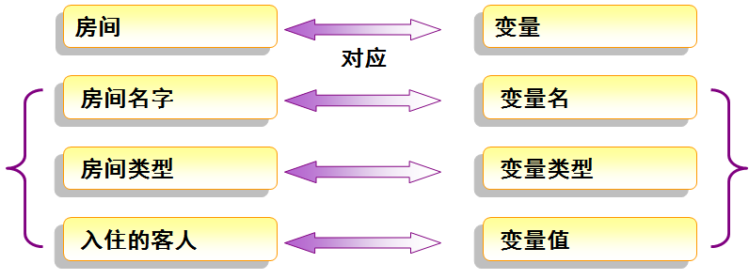

图2-5 变量的含义
声明变量的格式如下：

数据类型 变量名;

例如，下面的代码声明一个int类型的变量i：

int i;

变量声明后，可在程序运行中给变量赋值，或者可以在声明的时候给变量赋初值。一个变量声明以后可以多次赋值。
在初始化时为变量赋值采用下面的格式：

数据类型 变量名 = 初始值;

例如：

double total = 34.3D;

注意： 给double数据类型赋值的时候，可以在数值后面加d或D表示，而float类型用f或F表示，decimal类型用m或M表示。
如果在一个语句中声明和初始化多个变量，那么所有的变量都具有相同的数据类型，例如：

int x=10, y=20; //x和y都有相同的数据类型int，但是它们的值不同

给bool数据类型赋值要用true或false，例如：

bool validateInput = true;

变量的初始化是C#强调安全性的另一个方面。C#编译器需要用某个初始值对变量进行初始化，之后才能在操作中引用该变量。例如下面的一段语句，声明了两个变量i和j，并将i初始化成12，再将i和j相加，把结果存入i中：

int i, j; //定义变量
i = 12; //给变量赋值
i = i + j;

在编译时，会有错误提示：使用了未赋值的局部变量j，要消除这种错误，只需要给j一个明确的赋值就可以了，比如为j赋值10。

3. 变量的命名规范及编码规则
在C#中，对变量的命名有一些限制，规则如下。
● 变量名必须以字母或下划线开头。
● 变量名只能由字母、数字、下划线组成，不能包含空格、标点符号等，且不能由数字开头。
● 变量名不得与C#中的关键字同名。
● 变量名不得与C#中的库函数同名。
下面给出一些合法和不合法的变量名：

string 3str; //不合法，以数字开头
float total count; //不合法，变量名包含空格
int prod2; //合法
double Main; //不合法，与Main函数同名
double float; //不合法，float是关键字，不能用作变量名

关键字也被称为保留字，是C#中有特殊用途的一些英文单词，不能再用作标识符。根据关键字的不同，其用途也不同，这其中既有用于声明变量的类型别名(如int、float)，也有用于表示特定语句的关键字(如if、while等)。本书的后续部分将逐渐学习大部分关键字的用法。
C#中的标识符不能与关键字相同，但是可以使用“@”前缀来避免这种冲突。例如：

@while
while

上面两个标识符中，第一个标识符是合法的，而第二个标识符不合法，因为while是关键词。
除了合法性之外，还要考虑变量名的清晰性。对变量的命名最好能做到见名知意。一个好的变量名，能让人很快地知道这个变量的作用。比如，用来表示售货员的标识符使用salesman比用people更容易理解。
多数变量命名采用Camel(骆驼)命名方法，即首字母小写后，其后续每个单词的首字母均大写。例如，下面的变量名就是用Camel命名方法来命名的：

string stuName;
float totalCount;
int productId;

说明： 变量名、类名、方法名等都有不同的命名约定，包括Camel命名法、Pascal(帕斯卡)命名法等。

2.2.3 数据类型间的转换
不同的数据有不同的数据类型，那么，不同的数据类型之间可以转换吗？答案是肯定的。
所有值类型和引用类型都由一个名为object的基本类发展而来。在C#中还可以通过隐式转换(不会造成数据丢失)或显式转换(可能会造成数据丢失或精确度降低)来改变数据类型。

1. 装箱和拆箱
任何值类型、引用类型都可以和object类型进行转换。装箱是值类型到object类型或到此值类型所实现的任何接口类型的隐式转换，拆箱是从object类型到值类型或从接口类型到实现该接口的值类型的显式转换。简言之，装箱就是将值类型转换为引用类型；反之就是拆箱。
例2-4 简单的装箱操作。代码如下：

namespace demo02_BoxingExample
{
class Program
{
static void Main(string[] args)
{
int i = 10;
object obj = i; //隐式装箱
object obj2 = (object)i; //显式装箱
if(obj is int) //is运算符检查对象是否与特定的类型兼容
{
Console.WriteLine("OK");
}
Console.WriteLine(obj.GetType()); //返回当前对象的类型
Console.ReadKey();
}
}
}

程序运行结果如图2-6所示。
说明： 要判断对象是否与某个给定的类型兼容，用is运算符；如果要返回一个类型的字符串，可以用object类的GetType()方法。
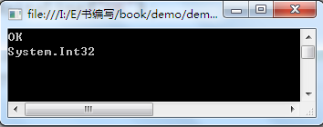

图2-6 装箱操作
拆箱是装箱的逆过程。一般拆箱过程分为两步：首先，检查这个对象实例，看它是否为给定的值类型的装箱值；然后，把这个实例的值赋给值类型的变量。比如：

int i = 10;
object obj = i; //隐式装箱
int j = (int)obj; //拆箱

注意： 在拆箱时，必须非常小心，要确保得到的值变量有足够的空间存储拆箱值中的所有字节。
在实现拆箱的时候，如果待拆的对象无法转换为给定的值类型，则会引发异常。比如下面的代码，long类型无法转换为int类型，就会发生异常：

long i = 1234567;
object j = (object)i; //装箱
int k = (int)j; //在拆箱时会发生异常

2. 隐式转换
隐式转换是系统默认的，不需要声明就可以进行转换。
在隐式转换过程中，编译器不需要对转换进行详细的检查就能安全地执行转换，比如从int类型转换为long类型就是一种隐式转换。隐式转换一般不会失败，转换过程中也不会导致信息丢失。方法如下：

int a = 10; //a为整型数据
long b = a; //b为长整型数据
double c = a; //c为双精度浮点型数据

3. 显式转换
显式转换又称为强制类型转换，与隐式转换相反，显式转换需要用户明确地指定转换类型。显式转换可以将一种数值的数据类型强制转换成另一种数值的数据类型，其格式如下：

(类型标识符)表达式

上面表达式的含义为：将表达式值的类型转换为类型标识符的类型。例如：

(int)5.17 //把double类型的5.17转换成int类型

如果需要在数字和字符串之间转换，则不能使用上面的强制转换表达式，而需要使用.NET架构提供的ToString和Parse方法。
整型、浮点型、字符型和布尔类型都对应地有一个结构类型，该结构类型中提供了Parse方法，可以把string类型转换成相应的类型。
例如，要把string类型转换成int类型，则使用相应的int.Parse(string)方法，例如：

string str = "123";
int i = int.Parse(str);

则i的值为123。
注意： 如果不能将指定的字符串转换成数值类型，如要把字符串“你好”转换成整数，Parse方法会自动抛出异常。
计算后的数据如果要以文本的方式输出，如在文本框中显示计算后的数据，则需要将数值数据转换成string类型，转换方法是执行ToString()方法。例如：

int j = 5 * 8;
string str = "5 * 8的积是：" + j.ToString();

除了使用相应类的Parse()方法之外，还可以使用System.Convert类的对应方法将数字转换为相应的值。例如上述例子也可以写成：

string str = "123";
int i = Convert.ToInt32(str);

int j = 5 * 8;
string str = "5 * 8的积是：" + Convert.ToString(j);

Convert类用于类型转换，它具有许多类型转换方法，可用于将一种类型转换为另一种类型。更多方法可以通过IDE查看Convert类的成员。
2.2.4 DateTime
DateTime是.NET框架类库的预定义类，它用于处理日期和时间。下面通过示例来学习它的基本用法。
例 2-5 用户输入一个日期，要求输出这个日期是星期几和在这一年中的第几天。代码如下：

namespace demo02_DateTime
{
class Program
{
static void Main(string[] args)
{
//声明一个DateTime类型的变量，用于存放用户输入的日期
DateTime dt;
Console.WriteLine("请输入日期：(例如:2000-01-01 或 2000/01/01)");
//把输入的日期字符串转换成日期格式类型
dt = DateTime.Parse(Console.ReadLine());
//因为DayOfWeek返回的是0、1、2、3、4、5、6，
//分别对应的是日、一、二、三、四、五、六
//Substring是检索字符串并返回匹配的指定长度的子字符串
string str = "日一二三四五六".Substring((int)dt.DayOfWeek, 1);
Console.WriteLine(
"{0}年{1}月{2}日是星期{3}", dt.Year, dt.Month, dt.Day, str);
Console.WriteLine("{0}年{1}月{2}日是这一年的第{3}天",
dt.Year, dt.Month, dt.Day, dt.DayOfYear);
Console.WriteLine("{0}是星期{1}", dt.ToShortDateString(), str);
Console.WriteLine(
"{0}是这一年的第{1}天", dt.ToLongDateString(), dt.DayOfYear);
Console.ReadKey();
}
}
}

程序运行结果如图2-7所示。
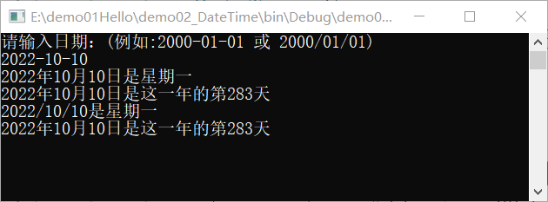

图2-7 利用DateTime来计算天数
例2-6 显示当前日期和时间的不同格式。代码如下：

namespace demo02_DateTime
{
class Program
{
static void Main(string[] args)
{
//以不同的格式显示当前日期和时间
Console.WriteLine(
"现在时间是：{0}", DateTime.Now.ToString("yyyy-M-d H:m:s"));
Console.WriteLine("现在时间是：{0}",
DateTime.Now.ToString("yyyy-MM-dd HH:mm:ss"));
Console.WriteLine(
"现在时间是：{0}", DateTime.Now.ToString("yyyy-MM-dd"));

Console.WriteLine("短日期字符串表示现在时间是：{0}",
DateTime.Now.Date.ToShortDateString());
Console.WriteLine("长日期字符串表示现在时间是：{0}",
DateTime.Now.Date.ToLongDateString());

Console.ReadKey();
}
}
}

程序运行结果如图2-8所示。
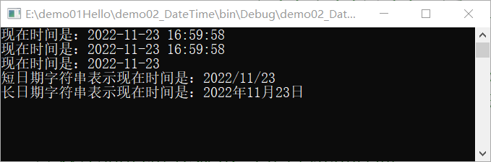

图2-8 显示当前日期和时间的不同格式

2.3 案例分析与实现

2.3.1 案例分析
针对本单元所给出的案例，分析如下。
(1) 因为需要处理至少两种客户类型，所以定义一个CUSTOMERCATEGORY枚举类型，用于表示客户的账号类型。在其中列举两个枚举常量：SAVINGACCOUNT和CHECKINGACCOUNT，分别表示储蓄账户客户和支票账户客户。
(2) 定义结构体类型Customer，用于表示客户的账户信息，包含结构体成员变量。
(3) 定义表示当前可用客户账号的变量、表示客户姓名的变量、表示客户地址的变量、表示客户电话号码的变量、表示客户账号余额的变量，为它们确定合理的数据类型。
(4) 当创建一个新的客户账号时，则定义一个结构体Customer的变量，由控制台输入当前客户的各项信息，按需求执行数据类型的转换和数据处理，并将输入的客户信息打印输出。
2.3.2 案例实现
案例的实现代码如下：

namespace demo02_DataType
{
class Program
{
/// <summary>
/// 客户账号类型，枚举类型
/// </summary>
enum CUSTOMERCATEGORY
{
/// <summary>
/// 储蓄账户客户
/// </summary>
SAVINGACCOUNT = 1,
/// <summary>
/// 支票账户客户
/// </summary>
CHECKINGACCOUNT
}

/// <summary>
/// 客户账户信息，结构体类型
/// </summary>
struct Customer
{
/// <summary>
/// 当前可用客户账号，最小为500000
/// </summary>
static public int currentAccountNumber = 500000;

/// <summary>
/// 客户账号
/// </summary>
public int accountNumber;

/// <summary>
/// 客户账户类型
/// </summary>
public CUSTOMERCATEGORY accountCategory;

/// <summary>
/// 客户姓名
/// </summary>
public string name;

/// <summary>
/// 地址
/// </summary>
public string address;

/// <summary>
/// 电话号码
/// </summary>
public int phone;

/// <summary>
/// 账号余额
/// </summary>
public double balance;
}
static void Main(string[] args)
{
Customer currentCustomer;
currentCustomer.accountNumber =
Customer.currentAccountNumber + 1;
Console.WriteLine("请输入当前客户的详细信息：");
Console.Write(
"请选择客户的账户类型(1、储蓄账户客户；2、支票账户客户)：");
currentCustomer.accountCategory =
(CUSTOMERCATEGORY)Convert.ToInt32(Console.ReadLine());
Console.Write("请输入客户姓名(最多30个字符，最少2个字符)：");
currentCustomer.name = Console.ReadLine();
Console.Write("请输入客户地址(最多80个字符，最少2个字符)：");
currentCustomer.address = Console.ReadLine();
Console.Write("请输入客户电话号码(40000000-99999999)：");
currentCustomer.phone = Convert.ToInt32(Console.ReadLine());
Console.Write("请输入客户账户余额(大于0的数)：");
currentCustomer.balance = Convert.ToDouble(Console.ReadLine());

Console.WriteLine("\n当前客户的详细信息显示如下：");
Console.WriteLine("客户账号：" + currentCustomer.accountNumber);
Console.WriteLine(
"账户类型：" + currentCustomer.accountCategory);
Console.WriteLine("客户姓名：" + currentCustomer.name);
Console.WriteLine("客户地址：" + currentCustomer.address);
Console.WriteLine("客户电话号码：" + currentCustomer.phone);
Console.WriteLine("客户账户余额：" + currentCustomer.balance);
Console.ReadKey();
}
}
}

程序运行后，即可见本单元2.1节中的演示效果。

2.4 拓 展 训 练
2.4.1 拓展训练1：使用变量存储一部手机的信息
请按照下面给出的手机信息，存储并打印输出。
(1) 品牌(brand)：苹果6S Plus。
(2) 重量(weight)：192g。
(3) 后置摄像头像素(camera)：120 000 000px。
(4) 价格(price)：6288。
分析：编程时，请注意各变量数据类型的选取，数据类型需要考虑数值范围。
由于该拓展训练比较简单，具体实现由读者自行完成。
2.4.2 拓展训练2：数字加密器
请实现一个数字加密器，要求如下：加密的结果=(需加密的整数×3+8)/2+3.14，加密的结果要求仍然为整数，取计算后结果的整数部分。
分析：需要进行数据类型的转换，考虑应该用隐式转换还是显式转换。
由于该拓展训练比较简单，具体实现由读者自行完成。

习 题
(1) 下列选项中属于C#变量合法命名的是( )。
A. $abcc B. 12_223 C. myString D. .123aab
(2) C#变量采用的命名法是( )。
A. Pascal B. Camel C. 变量命名法 D. 其他命名法
(3) 下列选项中能代表C#自定义命名空间的关键字是( )。
A. class B. public C. using D. namespace
(4) C#引用系统命名空间如System.Text，是使用( )关键字。
A. class B. public C. using D. namespace
(5) C#中的转义字符用于换行的是( )。
A. \t B. \r C. /t D. /r
(6) C#中每个 int 类型的变量占用( )个字节的内存｡
A. 1 B .2 C .4 D .8
(7) 在C#中，表示一个字符串的变量应使用( )语句定义。
A. CString str; B. string str;
C. Dim str as string D. char *str;
(8) 在C#编制的财务程序中，需要创建一个存储流动资金金额的临时变量，应使用( )语句。
A. decimal theMoney; B. int theMoney;
C. string theMoney; D. Dim theMoney as double
(9) C#中，新建一个字符串变量 str，并将字符串“Tom’s Living Room”保存到串中，则应该使用( )语句。
A. string str =“Tom\'s Living Room”; B. string str =“Tom's Living Room”;
C. string str(“Tom's Living Room”); D. string str(“Tom"s Living Room”);
(10) 将变量从字符串类型转换为数值类型可以使用的类型转换方法是( )。
A. Str() B. Cchar C. CStr() D. int.Parse();
(11) C#中用于数据类型转换的类是( )。
A. Mod B. Convert C. Const D. Single

